


FII ATENTĂ LA SEMNELE CORPULUI TĂU!
PREVENȚIA SALVEAZĂ VIETI!


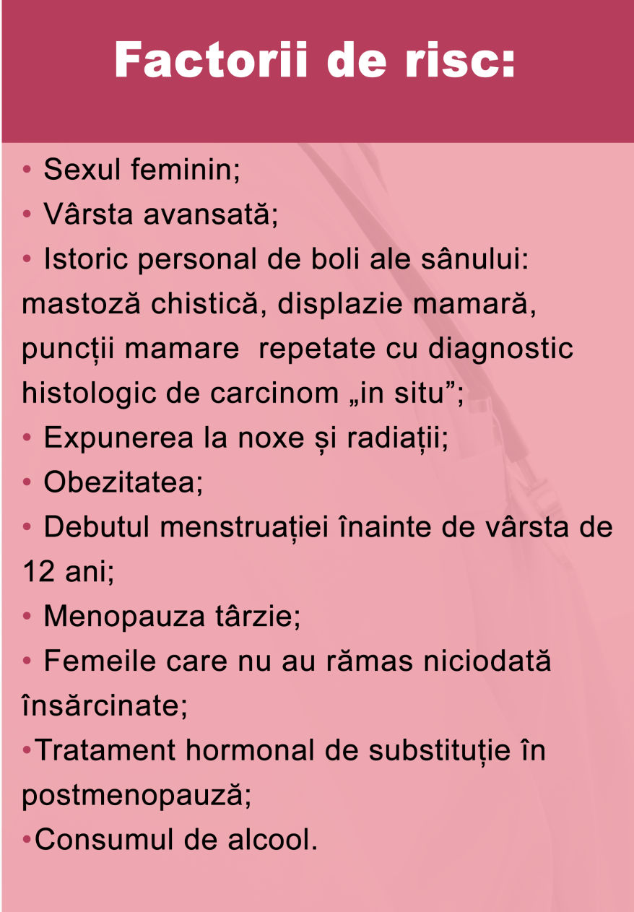
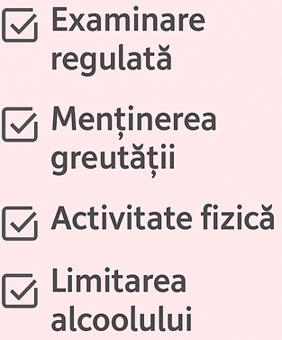
Depistat precoce, cancerul de sân poate fi vindecat!
Mamografia este o investigație sigură și eficientă pentru depistarea timpurie!
Un stil de viață sănătos reduce riscul de cancer!

